新桥街道中心幼儿园中三班幼儿一日生活动态记录
自主来园：
今日来园人数23人，朱姝妍、何书泽、高文浩、程诺、钱宣妤、唐锦轩、吉思远、万灵杰缺勤。
自主服务与问好：
来园后孩子们能自己独立走到班级并主动与老师打招呼的幼儿有：陈盼、李宇涵、穆永泽、郑雅姝、徐梓嘉、周扬、杨芷若、陈晓蕊、贾清晨、丁妤暄、欧阳悦、缪欣妍、陈雨航、蒋绍文、任伊桐、金栩萌、叶歆雅、张砚钧、韩璟昱、柳晨熙、巢熠阳、方雅颂、王钧逸。
进班后能自己将物品放置抽屉并将水杯绕好放在水杯架的幼儿有：陈盼、李宇涵、穆永泽、郑雅姝、徐梓嘉、周扬、杨芷若、陈晓蕊、贾清晨、丁妤暄、欧阳悦、缪欣妍、陈雨航、蒋绍文、任伊桐、金栩萌、叶歆雅、张砚钧、韩璟昱、柳晨熙、巢熠阳、方雅颂、王钧逸。
区域游戏情况：
今天游戏中能够积极参与区域的幼儿有：陈盼、李宇涵、穆永泽、郑雅姝、徐梓嘉、周扬、杨芷若、陈晓蕊、贾清晨、丁妤暄、欧阳悦、缪欣妍、陈雨航、蒋绍文、任伊桐、金栩萌、叶歆雅、张砚钧、韩璟昱、柳晨熙、巢熠阳、方雅颂、王钧逸。
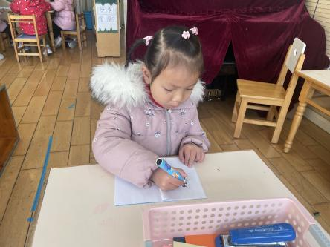  图书区（自制图书：小兔子当公主）：欧阳悦 | 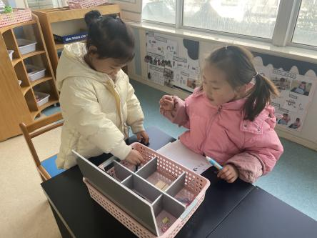  科探区（磁铁和谁做朋友）：金栩萌、方雅颂 | 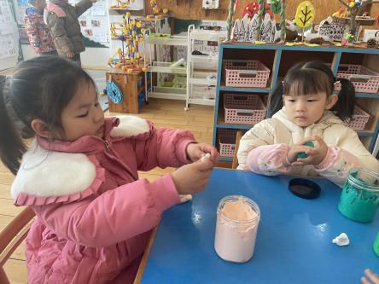  美工区（蛋糕）：任伊桐
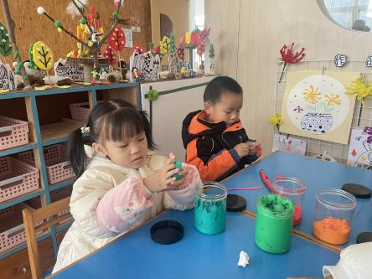  美工区（小花、小汽车）：郑雅姝、陈雨航 | 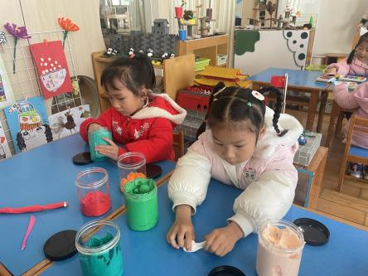  美工区（小女孩、小花）：贾清晨、陈晓蕊 | 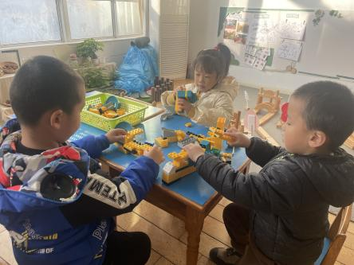  桌面建构（飞机、楼房、坦克）：丁妤暄、韩璟昱、陈盼
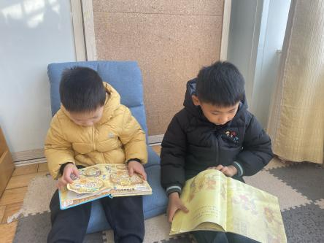  图书区（揭秘四季、动物小镇下雪了）：蒋绍文、徐梓嘉 | 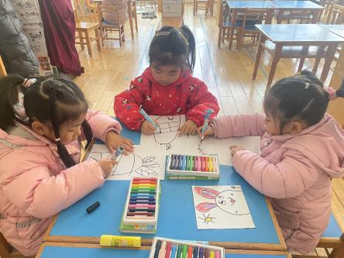  美工区（绘画）：杨芷若、缪欣妍、叶歆雅 | 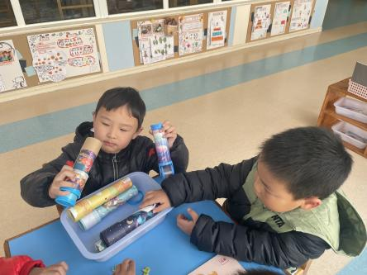  科探区（万花筒）：柳晨熙、张砚钧
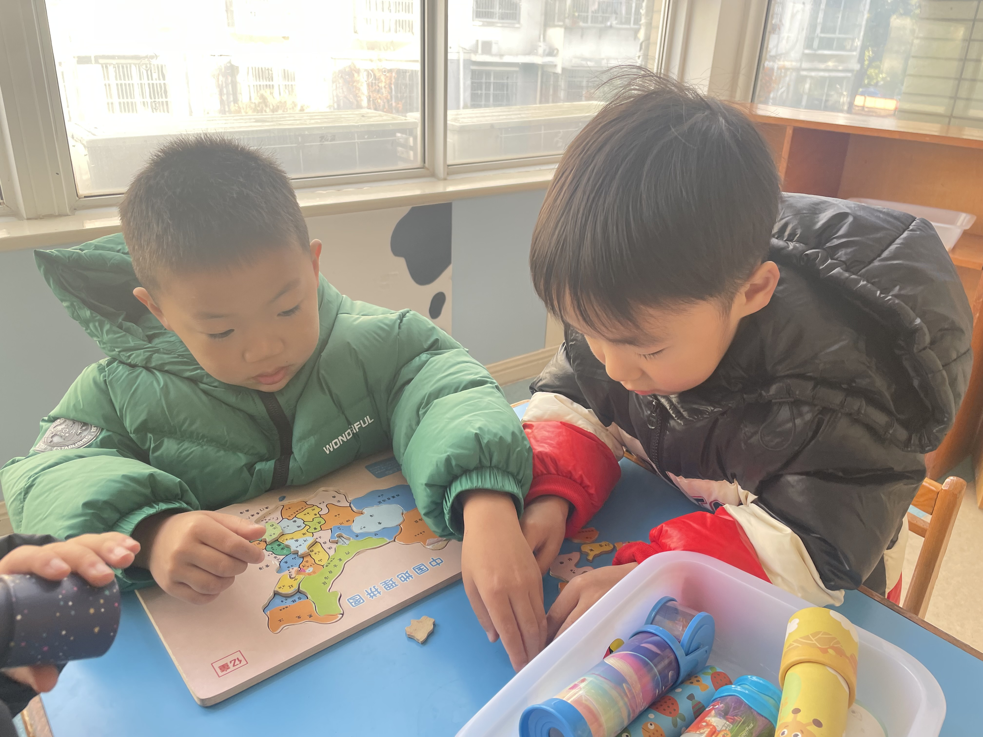  科探区（中国地理拼图）：周扬、李宇涵 | （空） | （空）

生活活动情况：
今天的早点是牛奶、蒸红薯、康元饼干、草莓威化饼干，各组的值日生按组别轮流洗小手进行值日工作。
吃完能够进行漱口并将牛奶杯送到相应位置的幼儿有：陈盼、李宇涵、穆永泽、郑雅姝、徐梓嘉、周扬、杨芷若、陈晓蕊、贾清晨、丁妤暄、欧阳悦、缪欣妍、陈雨航、蒋绍文、任伊桐、金栩萌、叶歆雅、张砚钧、韩璟昱、柳晨熙、巢熠阳、方雅颂、王钧逸。
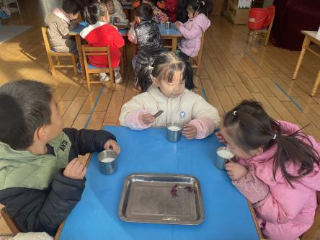 | 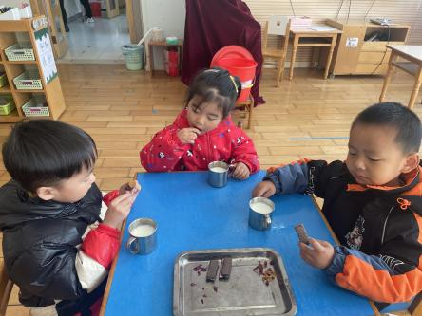 | 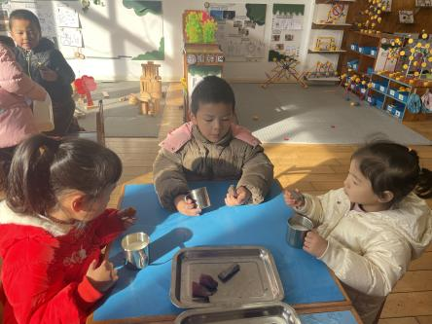

集体活动情况：
《美术：航天想象画》
这是一次围绕科技主题进行拓展和想象勾勒出富有遐想空间的绘画活动。本次活动从关注身边的科学事物变化着手，以航天探索方面的信息为基础，通过美学欣赏、体验，引导孩子感受科学想象画的魅力，激发孩子的创想思维，并结合自己的生活实际，创造更多的奇思妙想。
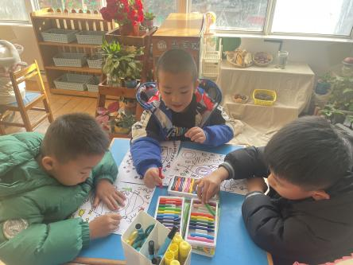 | 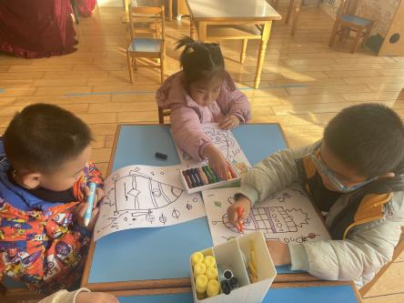 | 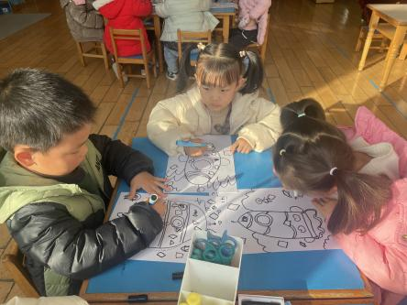
其中能够用较连贯的语句大胆地在集体面前复述科技小故事的幼儿有：陈盼、李宇涵、穆永泽、郑雅姝、徐梓嘉、周扬、杨芷若、陈晓蕊、贾清晨、丁妤暄、欧阳悦、缪欣妍、陈雨航、蒋绍文、任伊桐、金栩萌、叶歆雅、张砚钧、韩璟昱、柳晨熙、巢熠阳、方雅颂、王钧逸。

户外活动情况：
今天我们户外玩的是混班活动，孩子们可以玩的区域有足球区、小木屋、钻爬区等等，其中能够遵守游戏规则的幼儿有：陈盼、李宇涵、穆永泽、郑雅姝、徐梓嘉、周扬、杨芷若、陈晓蕊、贾清晨、丁妤暄、欧阳悦、缪欣妍、陈雨航、蒋绍文、任伊桐、金栩萌、叶歆雅、张砚钧、韩璟昱、柳晨熙、巢熠阳、方雅颂、王钧逸。
其中能动静结合、及时喝水擦汗的幼儿有：陈盼、李宇涵、穆永泽、郑雅姝、徐梓嘉、周扬、杨芷若、陈晓蕊、贾清晨、丁妤暄、欧阳悦、缪欣妍、陈雨航、蒋绍文、任伊桐、金栩萌、叶歆雅、张砚钧、韩璟昱、柳晨熙、巢熠阳、方雅颂、王钧逸。
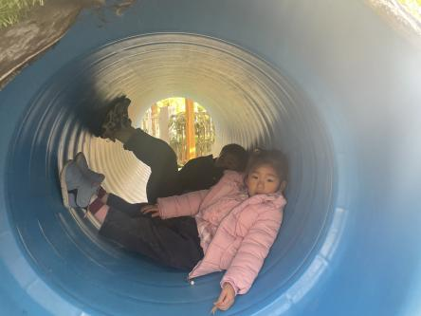 | 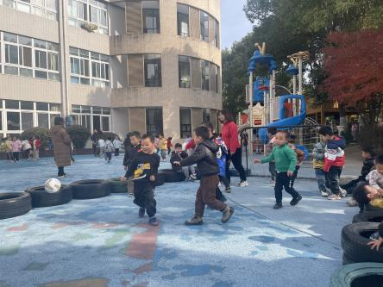 | 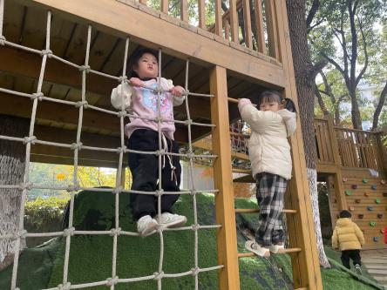

午餐情况：
今天的午餐是小米饭、年糕牛仔骨、青菜肉沫炒香菇、翡翠银鱼羹，餐前各小组幼儿有序如厕、洗手、开好大炮，做好餐前准备。洗好手后小朋友开好大炮有序排好队自主端饭菜。所有的幼儿都能两只小手端住碗，并有序的行径。
午餐时，随着舒缓柔和的轻音乐，幼儿用正确的姿势午餐小脚放在桌子下面，身体朝向桌子一手扶碗一手拿勺。安静的进餐，知道一口饭一口菜，举手添汤；餐后自主送碗勺后自主拿取苹果，苹果吃完洗手漱口擦嘴巴做好餐后卫生管理。
自主进餐并光盘行动的幼儿有：陈盼、李宇涵、穆永泽、郑雅姝、徐梓嘉、周扬、杨芷若、陈晓蕊、贾清晨、丁妤暄、欧阳悦、缪欣妍、陈雨航、蒋绍文、任伊桐、金栩萌、叶歆雅、张砚钧、韩璟昱、柳晨熙、巢熠阳、方雅颂、王钧逸。

午睡情况：
散步后孩子们主动塞好小椅子自主如厕，进入午睡室后主动将鞋子摆整齐，放在指定的位置。今天22位幼儿听完睡前故事在12点30分左右进入睡眠的状态分别是：陈盼、李宇涵、穆永泽、郑雅姝、徐梓嘉、周扬、杨芷若、陈晓蕊、贾清晨、丁妤暄、欧阳悦、缪欣妍、陈雨航、蒋绍文、任伊桐、金栩萌、叶歆雅、张砚钧、韩璟昱、柳晨熙、方雅颂、王钧逸。
睡前能自主尝试盖被子的幼儿有：陈盼、李宇涵、穆永泽、郑雅姝、徐梓嘉、周扬、杨芷若、陈晓蕊、贾清晨、丁妤暄、欧阳悦、缪欣妍、陈雨航、蒋绍文、任伊桐、金栩萌、叶歆雅、张砚钧、韩璟昱、柳晨熙、巢熠阳、方雅颂、王钧逸。
其中，巢熠阳未睡。

老师的话：
1.请还未将《快乐家园》带来幼儿园的宝贝明天带来学校哦！
2.秋冬是流行性感冒、病毒性感冒、手足口病等传染病高发的季节，请大家给宝贝们养成早睡早起、勤洗手、多喝热水的好习惯，另外有的宝贝的指甲过长请大朋友们及时给孩子剪指甲哦。

